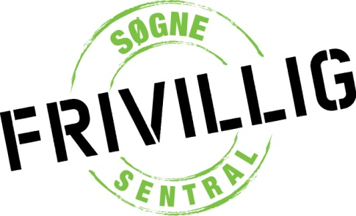

PROTOKOLL
Årsmøte 2018
Søgne Frivilligsentral (SØF)

Tirsdag 20. mars 2018 kl. 18.00
Tilstede: – Edith Leland (De frivillige), Einar Bjelland (Lions Club Søgne), Torhild Vike Ihlen (Venneforeningen for Søgne Gamle Prestegård), Lise (Agder Folkehøyskole), Rachel Caroline Papa (Daglig leder Søf)

Del 1
- Velkomst v/styreleder

Del 2
Årsmøtesaker:

- GODKJENNING AV INNKALLING
Kunngjort på nettside, facebook, notis i Søgne og Songdalen Fritidsnytt, kunngjøring på skjerm i biblioteket og Søgne omsorgssenter, samt mail sendt ut til frivillige, styremedlemmer, politikere og andre samarbeidspartnere.

Vedtak: Årsmøtet godkjente innkallingen

- VALG AV MØTELEDER OG REFERENT
Einar Bjelland møteleder og Rachel Caroline Papa referent

- ÅRSBERETNING
Vi gikk gjennom årsberetningen side for side.

Vedtak: Årsberetningen ble tatt til etterretning

- REGNSKAP
Regnskapet er revidert og godkjent av revisor.

Vedtak: Godkjent

- BUDSJETT
Budsjett er satt opp etter forventede inntekter og utgifter.

Vedtak: Godkjent

- HANDLINGSPLAN

Vedtak: Handlingsplanen tas til etterretning

- ENDRING AV VEDTEKTER
Det foretas ingen vedtektsendringer.

Vedtak: Godkjent

- VALG AV MEDLEMMER TIL STYRET

Geir Hagen - (Lions Club Søgne)- (1år) Styreleder
Kristin Tangvall Mydland - (Søgne Røde Kors)- (oppnevnt, 1 år) Nestleder

Edith Leland- (representant for de frivillige) styremedlem (1 år)
Torhild Vike Ihlen- (Venneforeningen for Søgne Gamle Prestegård) Styremedlem (1 år)
Einar Bjelland- (Lions Club Søgne) - Styremedlem (2 år)

Pål Frode Henden (politisk representant).

- VALG AV REVISOR
Daglig leder har spurt Svenn Ådne Nilsen om han ønsker å fortsette å revidere regnskapet. Dette har han svart positivt på.

Vedtak: Årsmøtet velger Svenn Ådne Nilsen til revisor i 2018

Takk for fremmøte!

